TICKET

220919

NO VISUALIZAR EN EMPRESA LAS RAZONES SOCIALES INACTIVAS

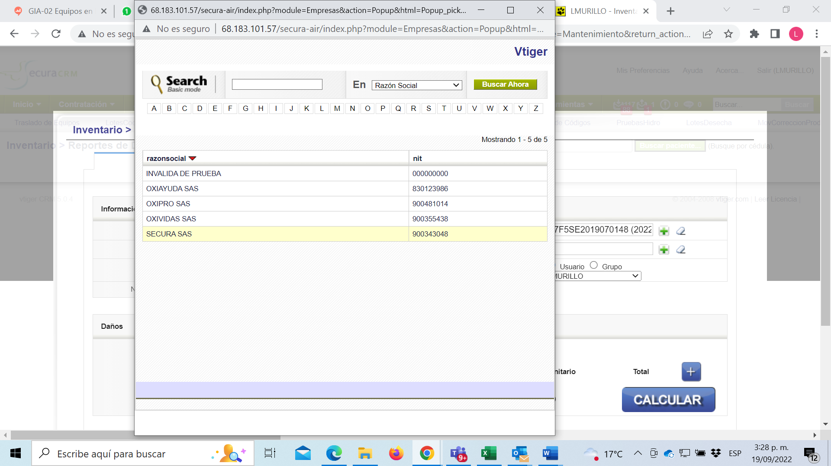

NO VISUALIZAR EN USUARIO / EMPLEADO LOS USUARIOS INACTIVOS

